DOCUMENTO DE CAMBIOS

GRUPO 24

Contenido

1. Cambios en UML 3

2. Cambios en JAVA 5

# Cambios en UML

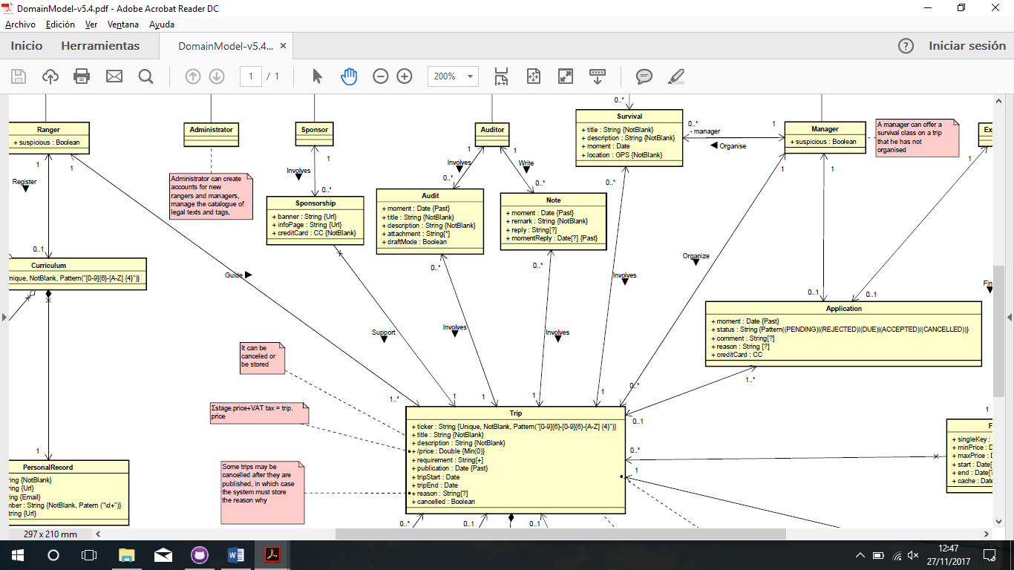**Antes**:

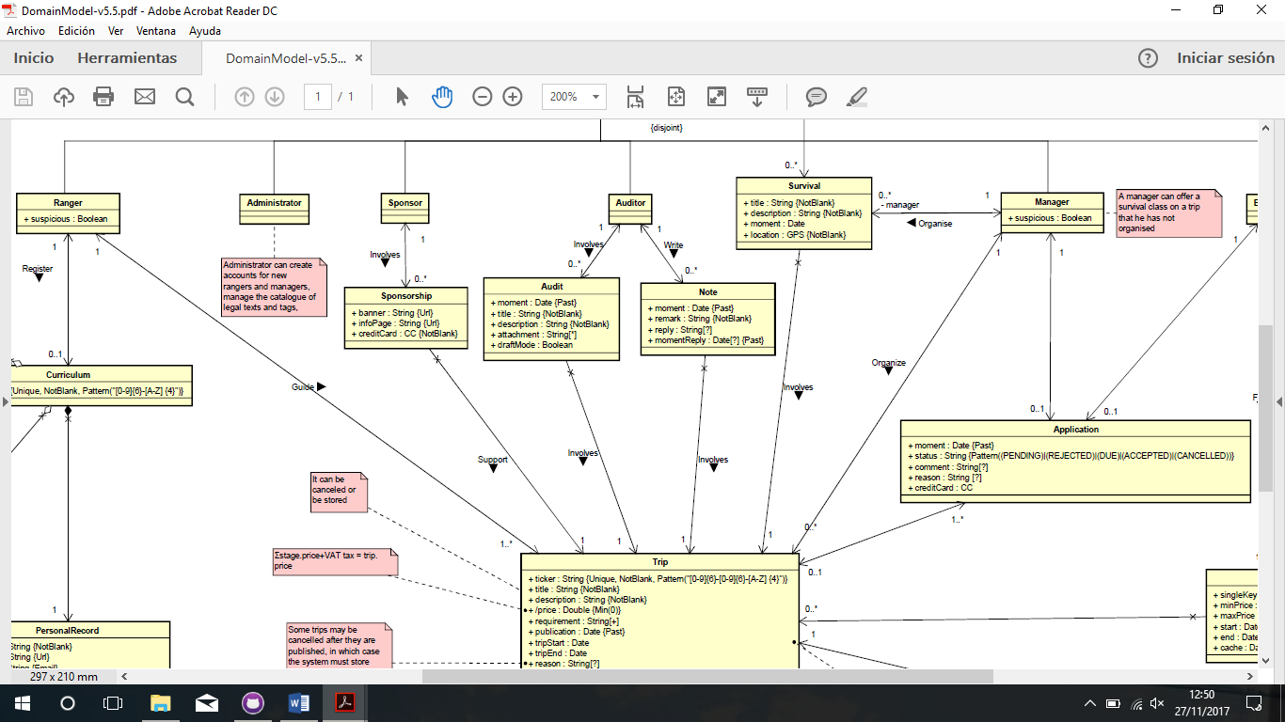**Después:**

* Hemos cambiado la bidereccionalidad de Trip con Audit, Note y Survival, para que a la hora de extrer datos de la base de datos no extraiga todo lo que no sea necesario y sea más eficiente.

# Cambios en JAVA

Al cambiar la bidireccionalidad de Trip con Audit, Note y Survival:

* Hemos cambiado en el dominio la clase Trip de forma que Trip no tiene un atributo para Audit, Note ni Survival.
* Como consecuencia, también hemos cambiado las clases TripService y TripServiceTest, eliminando las líneas de código que teníamos haciendo referencia a las relaciones bidireccionales.